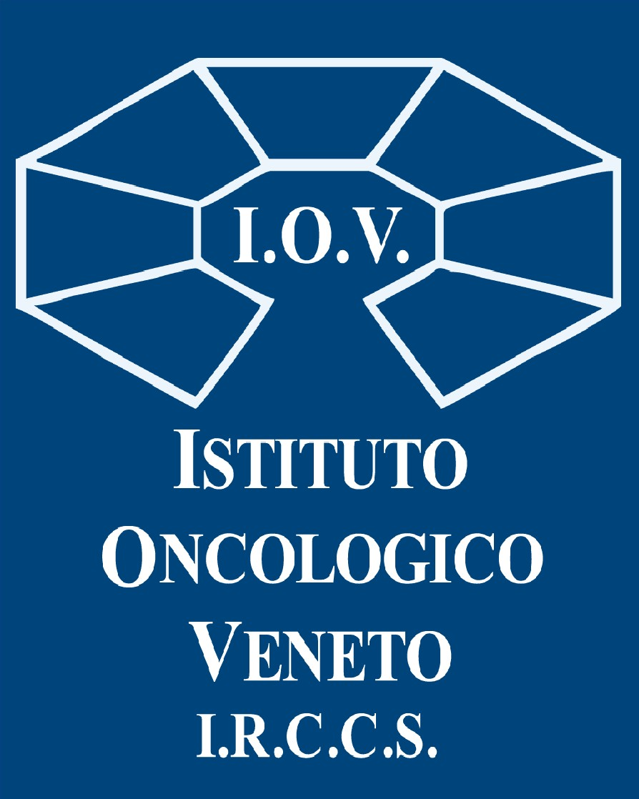
COMUNICATO STAMPA

“LA TUA VOCE PER UNA SANITA’ MIGLIORE”: OGGI ALLO IOV DEBUTTA “PROMs”

L’Istituto Oncologico Veneto misura l’indice di gradimento dalla diretta voce delle assistite. Prende il via PROMs (acronimo di Patient-Reported Outcome Measures), l’indagine promossa dalla Regione del Veneto e dallo IOV – IRCCS, realizzata in collaborazione con il Laboratorio Management e Sanità della Scuola Superiore Sant’Anna di Pisa (Laboratorio MeS).
L'inchiesta, che si svolgerà mediante la somministrazione di questionari facoltativi e anonimi, nel pieno rispetto della privacy, è rivolta a tutte le pazienti che saranno sottoposte a chirurgia oncologica mammaria. Le domande sono relative a soddisfazione, esperienza ed esiti nelle diverse fasi del percorso di cura, l'obiettivo: il miglioramento continuo.

Il DG Benini: "Porre il paziente al centro significa mettersi in ascolto della sua voce".

Padova, 27 febbraio 2023. L’Istituto Oncologico Veneto si pone in ascolto per misurare l’indice di gradimento dalla diretta voce delle assistite. Prende il via oggi PROMs (acronimo di Patient-Reported Outcome Measures, ovvero “Misure di esito riportate dal paziente”), l’indagine promossa dalla Regione del Veneto e dallo IOV – IRCCS, realizzata in collaborazione con il Laboratorio Management e Sanità della Scuola Superiore Sant’Anna di Pisa (Laboratorio MeS), all'interno della campagna "La tua voce per una sanità migliore" promossa dalla stessa Regione del Veneto. L’inchiesta, che si svolgerà mediante la somministrazione di questionari facoltativi e anonimi, nel pieno rispetto della privacy, è rivolta a pazienti che saranno sottoposte a chirurgia oncologica mammaria ricoverate presso lo IOV. Al fine di prendere in considerazione tutto il percorso di cura, PROMs prevede la somministrazione di 3 questionari online: prima dell'intervento e, successivamente, a distanza di 3 e 12 mesi.L’obiettivo è raccogliere suggerimenti e consigli per migliorare i servizi erogati.
«Porre il paziente al centro significa anche, anzi soprattutto, dargli facoltà di parola ovvero la possibilità di esprimere giudizi, pareri e suggerimenti sulla qualità dei servizi offerti – commenta il Direttore Generale, Patrizia Benini –. Siamo assolutamente consapevoli infatti che le performance di una struttura sanitaria, e tanto più di un Istituto per la cura dei tumori, non si misurano esclusivamente secondo i criteri di efficienza ed efficacia ma anche in base alla soddisfazione complessiva dei nostri utenti, che tiene conto di un sentimento di accoglienza e di umanizzazione, di uno “stare ospedaliero” ben più ampio, complesso e profondo del mero atto medico-infermieristico».
Ma in concreto come funziona PROMs? Durante il colloquio pre-operatorio alle pazienti saranno fornite informazioni sull’indagine e sul trattamento dei dati personali e sarà chiesto il consenso a partecipare. Nel caso di adesione, per e-mail e/o sms sarà inviato alla paziente un invito personalizzato per

rispondere al primo questionario online, al quale l'interessata potrà accedere tramite smartphone, tablet o computer. Gli altri 2 questionari saranno inviati nei tempi successivi a 3 e 12 mesi dall'intervento.
Le domande sono relative a soddisfazione, esperienza ed esiti nelle diverse fasi del percorso di cura, con riferimento ad alcuni aspetti (ad esempio: dati generali sul proprio stile di vita, coinvolgimento nel percorso di cura, comunicazione durante il ricovero, qualità dell’assistenza, stato di salute, benessere psicofisico e fisico).
Le risposte al questionario consentiranno di monitorare la qualità dell’assistenza erogata e la sua efficacia sullo stato di salute delle pazienti. A partire dai risultati dell'indagine, sarà possibile intraprendere delle iniziative mirate per migliorare il percorso assistenziale. Le informazioni saranno analizzate in modo anonimo e restituite in forma aggregata.

Ufficio Stampa IOV - IRCCS Email: ufficio.stampa@iov.veneto.it Cell: 338.5866778

